Nama : Rahul Bin subagio

Nim : 123180033

Plug : N

1. Tampilkan judul film dengan harga sewa paling murah.

SELECT judul FROM film f JOIN kelompokfilm k ON f.jenis = k.jenis WHERE k.harga_sewa < 3500;

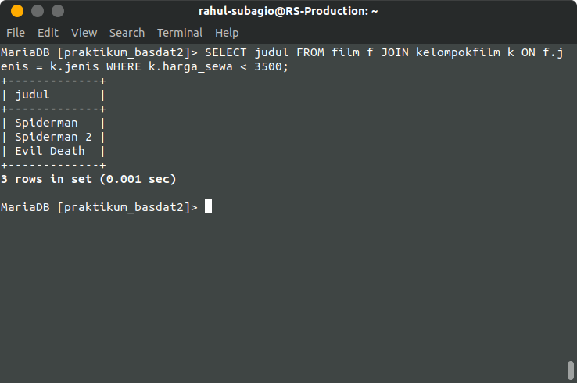

1. Tampilkan nama peminjam film dengan judul spiderman 2

SELECT nama FROM customer c JOIN menyewa m ON c.no_identitas = m.no_identitas JOIN detailmenyewa d ON m.kode_sewa = d.kode_sewa JOIN film f ON d.kode_film = f.kode_film WHERE f.judul = 'Spiderman 2';

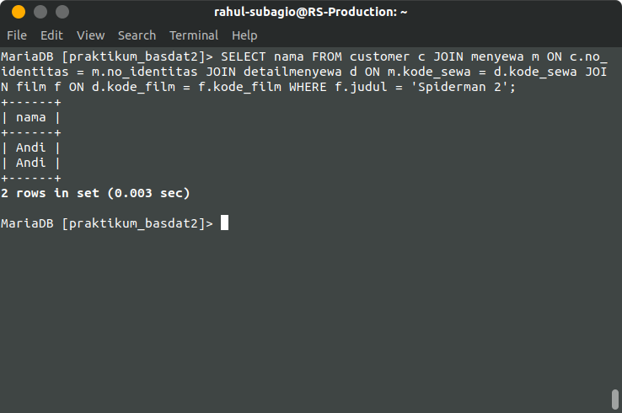

1. Tampilkan total film terbanyak

SELECT tot_film FROM menyewa WHERE tot_film > 2;

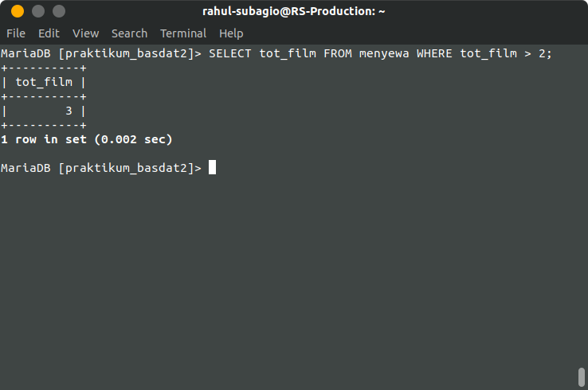

1. Urutkan no_identitas di tabel menyewa dari besar ke kecil

SELECT * FROM menyewa ORDER BY no_identitas;

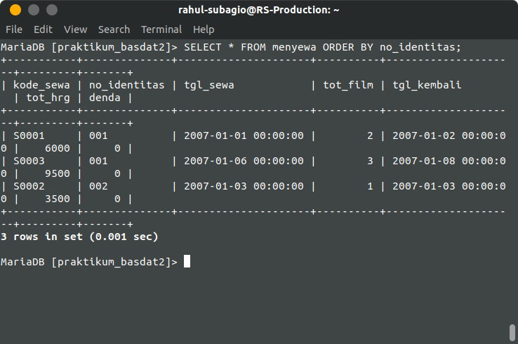

1. Tampilkan di tabel kode_sewa, yang paling banyak jumlah pinjam kaset nya

SELECT kode_sewa FROM menyewa WHERE tot_film > 2;

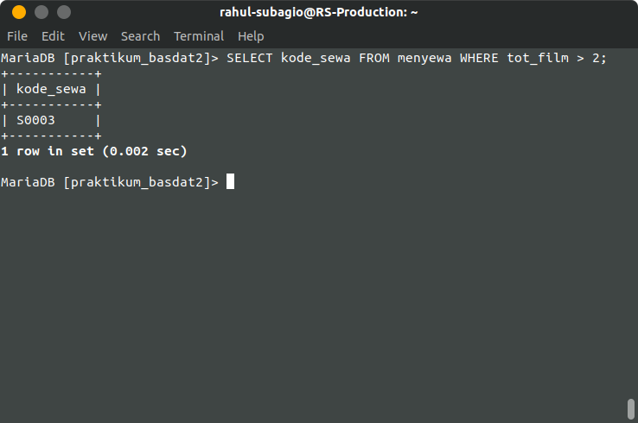

1. Urutkan jml_film dari kecil ke besar di tabel film.

SELECT * FROM film ORDER BY jml_film;

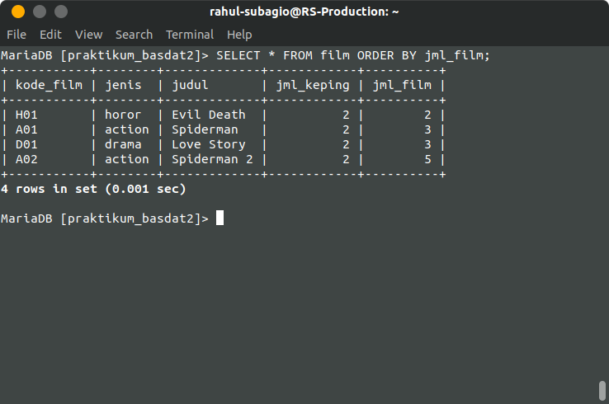

1. Tampilkan film apa saja yang di pinjam oleh Budi

SELECT judul FROM film f JOIN detailmenyewa d ON f.kode_film = d.kode_film JOIN menyewa m ON m.kode_sewa = d.kode_sewa JOIN customer c ON m.no_identitas = c.no_identitas WHERE c.nama = 'Budi';

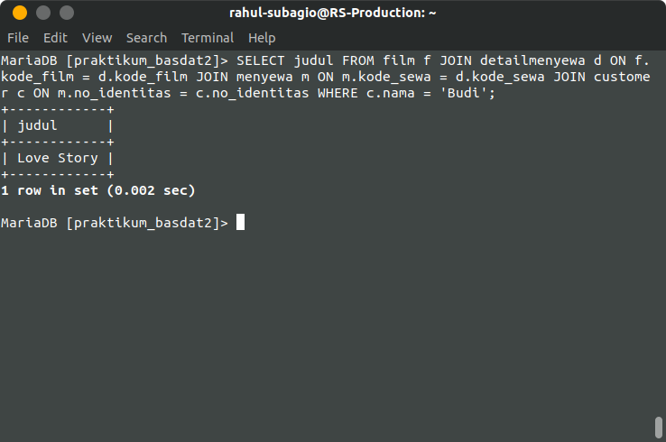

1. Tampikan siapa yang tepat waktu membalikan kaset

SELECT nama FROM customer c JOIN menyewa m ON c.no_identitas = m.no_identitas WHERE denda = 0;

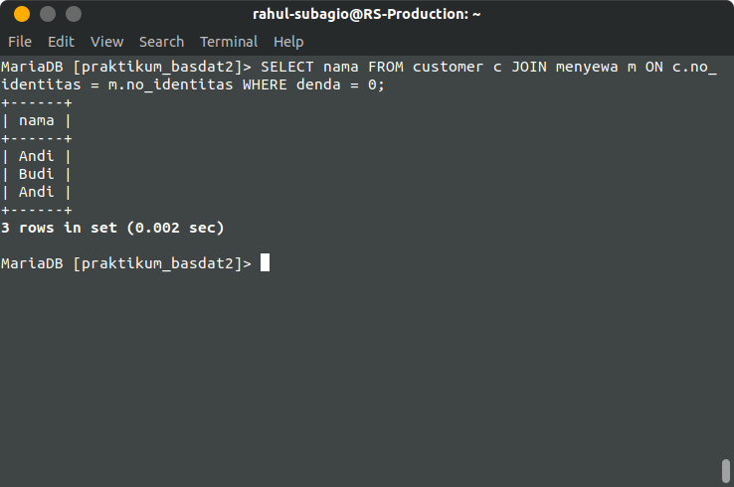

1. Urutkan harga sewa dari kecil ke besar

MariaDB [praktikum_basdat2]> SELECT * FROM kelompokfilm ORDER BY harga_sewa;

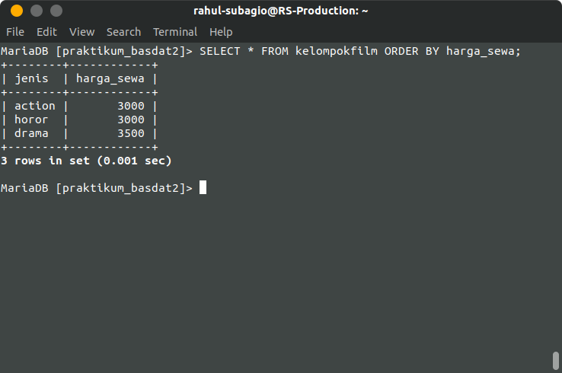

1. Tampilkan judul film beserta harga nya

SELECT f.judul, k.harga_sewa FROM film f JOIN kelompokfilm k ON f.jenis = k.jenis;

